Најважнији појмови за завршни испит

-Капела (дигестор)-рад са опасним хемикалијама
-кондензатор(хладњак)-хлађење паре

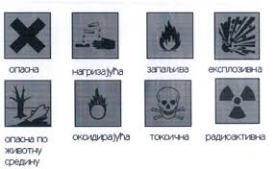

-пипета за мале запремине, мензура за веће запремине
Штапић за мешање супстанци
Аван са тучком –уситњавање супстанци
-ерленмајер-прављење раствора,увођење гасова
-порцеланска шоља-испаравње супстанци
-машице-хватање врућих предмата
-епрувета.извођење огледа са мало супстанце
-азбестна мрежица-заштита стаклених посуда при загревању
-дрвена штишаљка-држање епрувете
-статив и прстен за левак-држање левка код цеђења

-дестилација-раздвајање на основу темп. Кључања
-сублимација-прелазак чврсто у гасовито(јод)
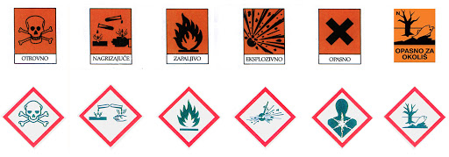
-Елементи-просте чисте супстанце
--једињења-сложене чисте супстанце
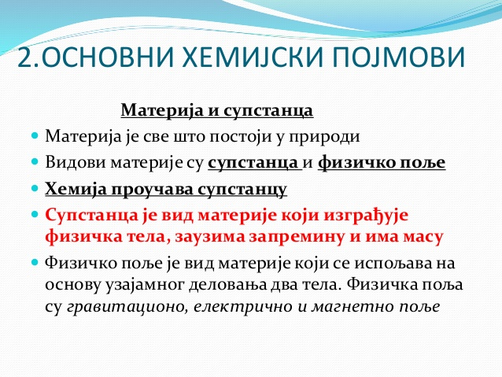

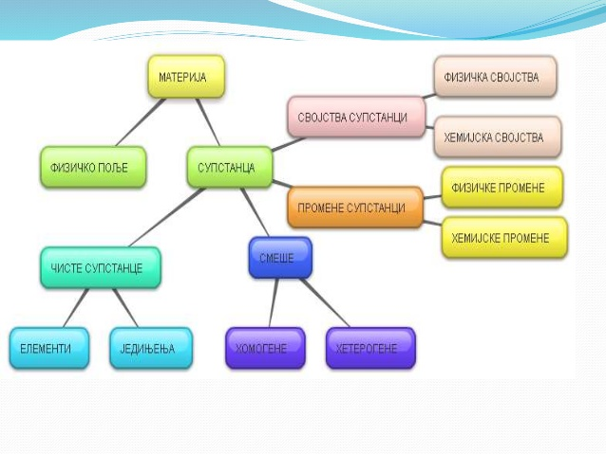
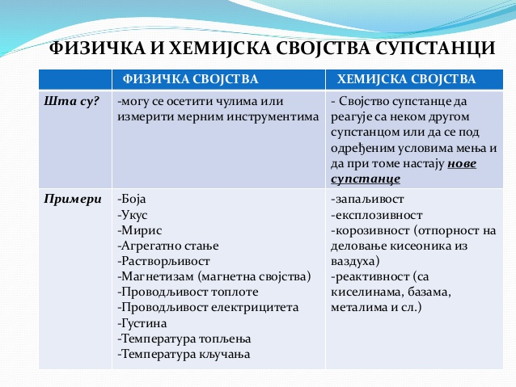

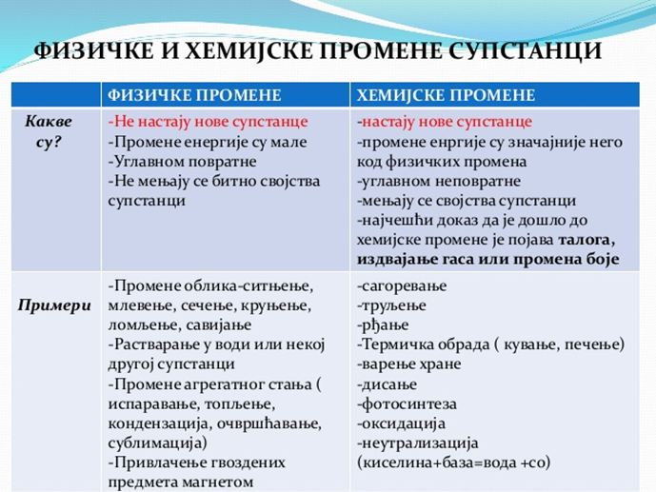
Поступци за раздвајање смеша:
-декантовање(одливање-песак-вода)
-Цеђење(филтрација)-производ филтрат(течан)
-Дестилација(хомогене смеше)-производ је дестилат
-Кристализација (со из морске воде)
-магнет-смеше са гвожђем
-сублимација(смеше са јодом)

Атом(недељив)-Леукип и Демокрит

*Атомски(редни)бро ј-показује број протона(електрона)
*Масени број (А) збир птотона и неутрона(нуклеона)
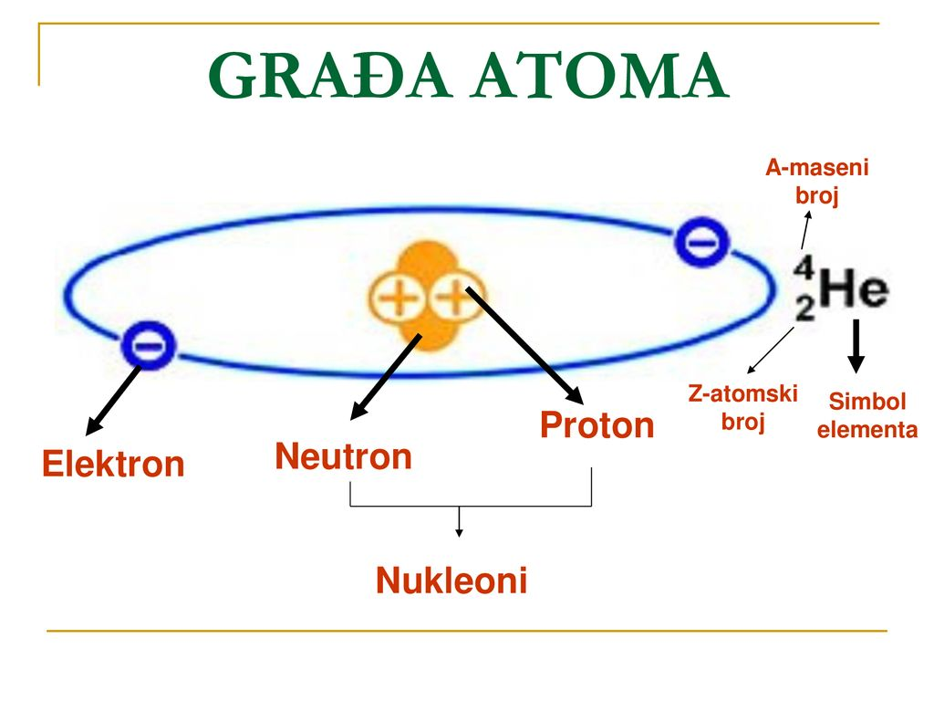
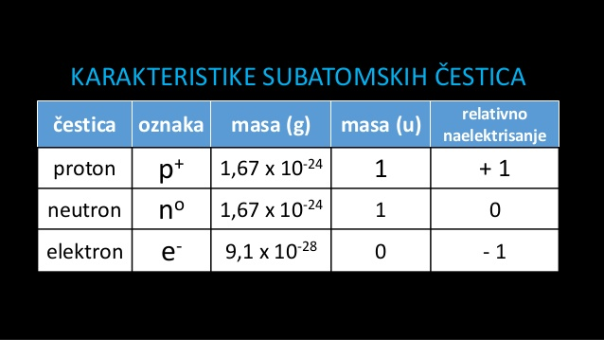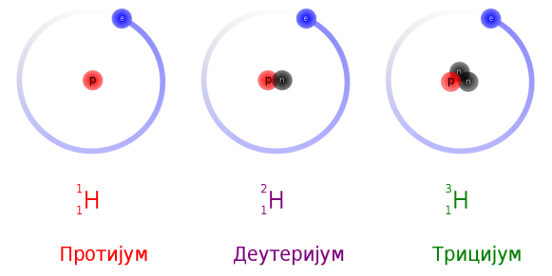
-Изотопи_атоми истог елемента који имају исти атомски,а различит масени број.Разликују се по броју неутрона
-Број неутрона се израчунава када се од масеног одузме атомски број n⁰=A-Z
-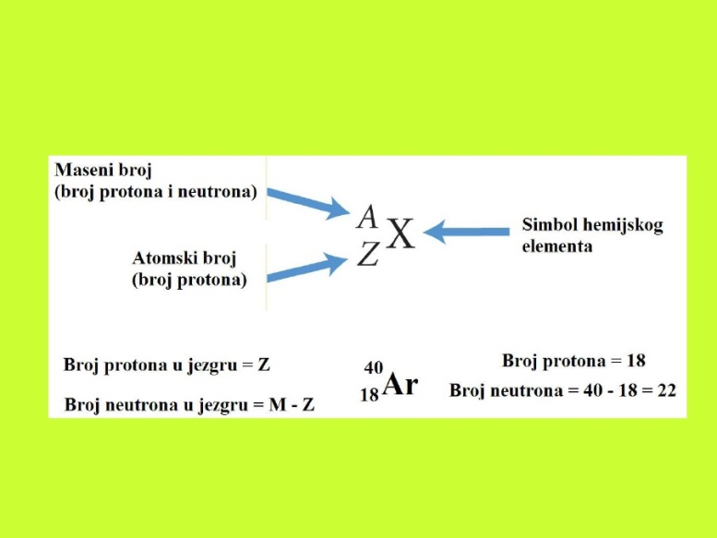
-Енергетски нивои (7): K,L ,M,N,O,P,Q
₂₀Ca K=2 L=8 M=8 N=2 велентни ниво(последњи)-одређује групу елемента
Број енергетских нивоа одређује периоду
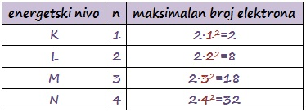
Елњмњнт се налази у 15.групи и 2. Периоди K=2 L=5,неметал (у задњем нивоу 4,5,6,7 вал. Електрона,онда је неметал)
**Права маса атома
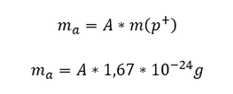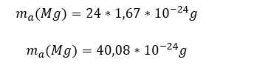
**Релативна атомска маса (Аr)

Ar-Реалтивна атомска маса u-атомска јединица масе 1.67 * 10⁻²⁴g
ma-Маса атома

** Средња релативна атомска маса (збир маса свих изотопа тог елемента)-Уместо броја атома,може бити дат проценат изотопа у природи
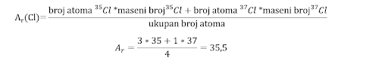
**Периодни систем (Мендељејев)

**Свака периода(хоризонтални низ)почиње металом,осим прве,а завршава племенитим гасом
*1.група-Алкални метали , 2. Група-земноалкални метали, 17. –халогени елементи
18.група Племенити гасови
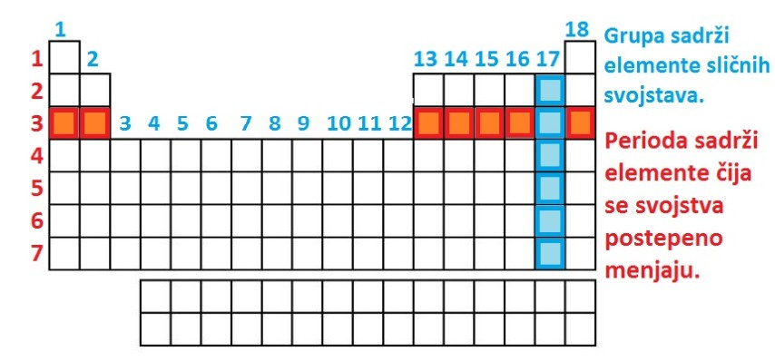
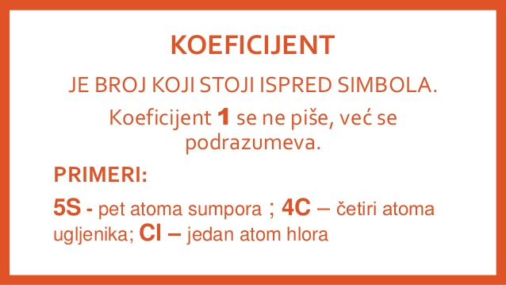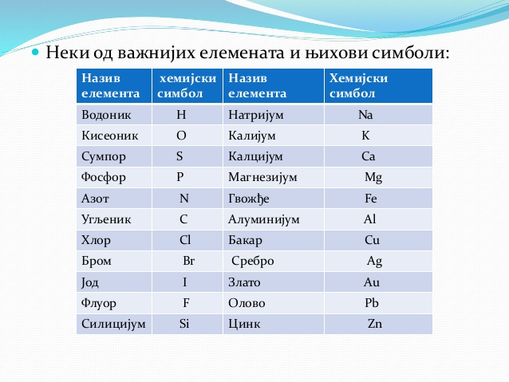

*Симболи елемената(скраћени приказ елемената)
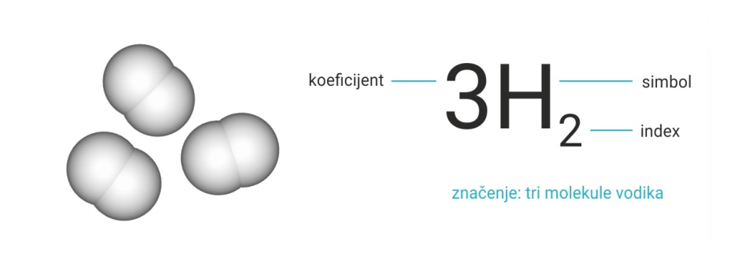
**Молекули се састоје из два или више атома-Приказују се молекулским формулама
Број атома у молекулу=Коефицијент x индекс

* Хемијска веза Ковалентна(између атома неметала)-честице молекули

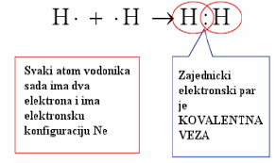
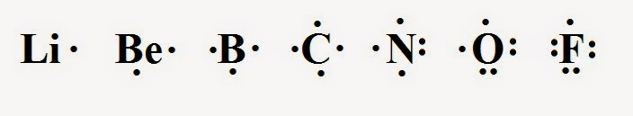*Луисове формуле(валентни електрони)

1.неполарна (нерастворна у води) исти неметали
2.поларна (растворна у води)-различити неметали
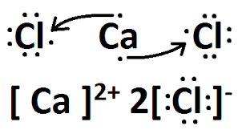Јонска – Метал и неметал(честице јони:катјони + јони, анјони – јони)
Катјони-позитивно наелектрисани јони,настају отпуштањем електрона
Анјони-негативно наекетрисани јони,настају када неметали примају електроне ( до 8 доктет или 2 –дублет)

**Кристалне решетке
1 Јонска из јона (јонска једињења) увек чврсто стање
2.Молекулска(молекули): јод,лед,шећер,кристални сумпор
3Атомска(атоми): дијамант и графит

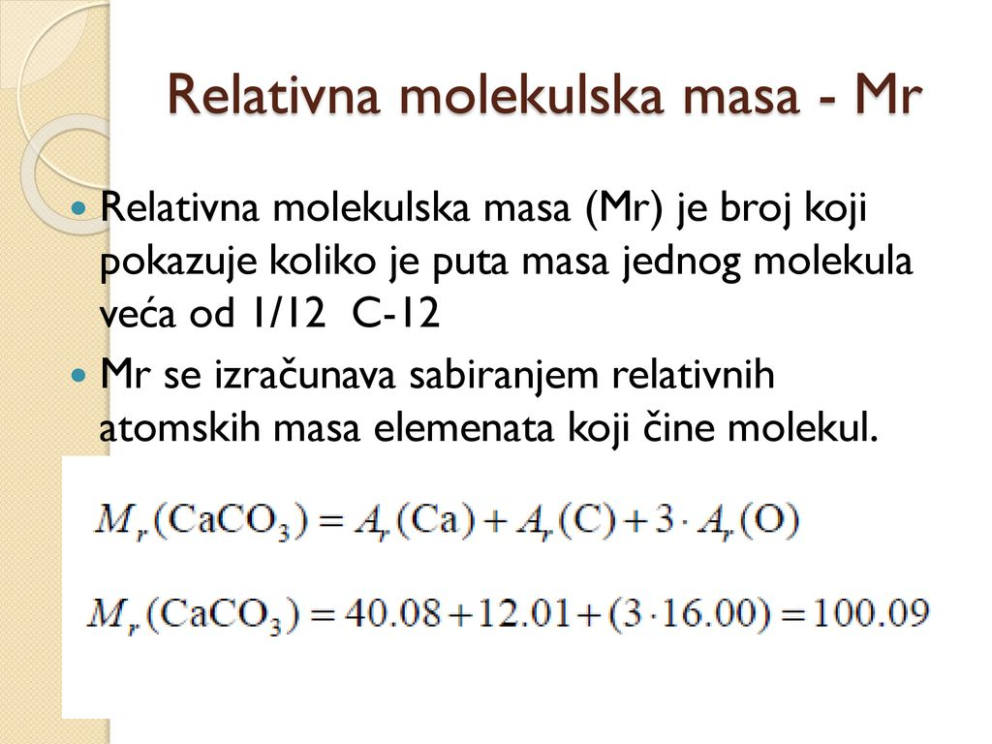

Валенца

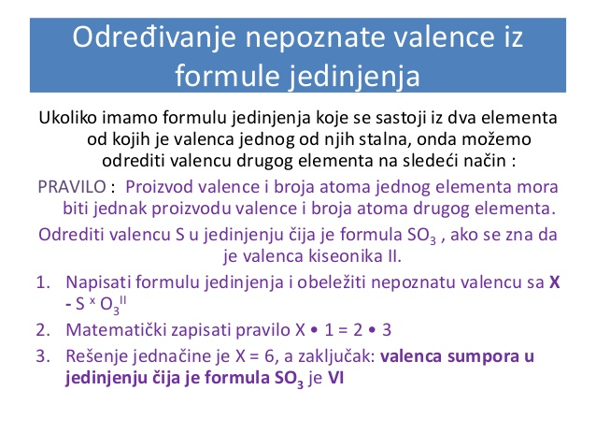
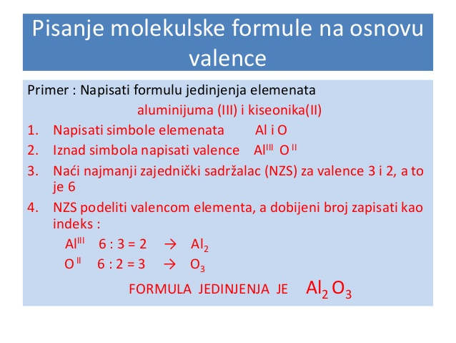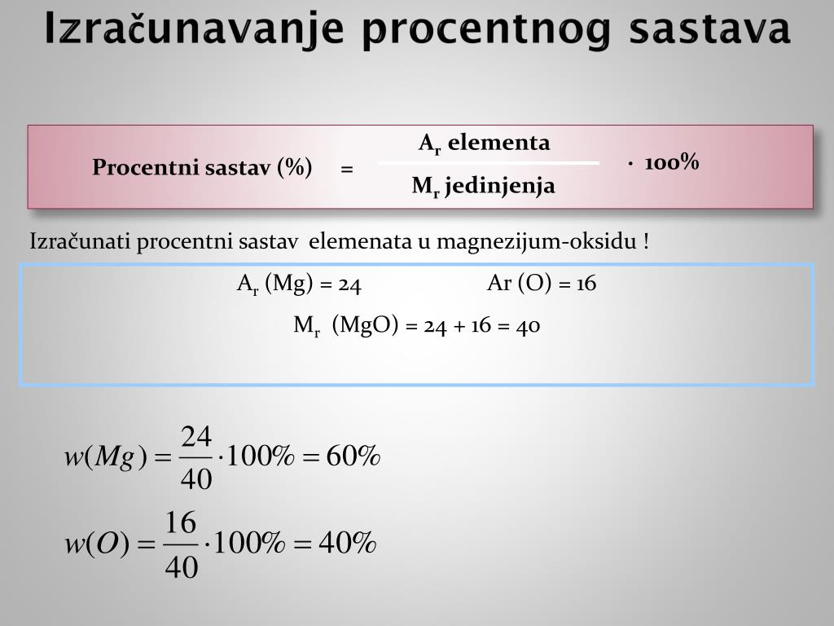

** Раствори--Хомогене смеше
1.засићен 2. Незасићен 3. Презасићен-хетерогена смеша (цеђењем се добија засићен)
*растворљивост –маса супстанце у 100г растварача на одређеној температури
*% састав раствора-маса супстанце у 100г раствора
-додатак воде разблажење,а додатак супстанце или испаравање воде-концентровање
m раствора =m растварача + m растворне супстанце
**Хемијске реакције(хемијске промене)
реактанти ( супстанци које реагују )-са леве стране једначине
производи –супстанце које настају (са десне стране једначине)
-Синтеза-једначина стварања натрујум + хлор → натријум- хлорид
-Анализа једначина разлагања сложене чисте супстанце жива (II)- оксид → жива + кисеоник
**Мол,количина супстанце
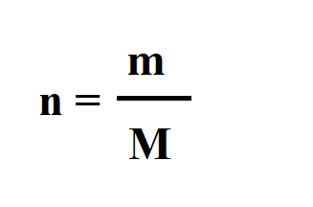
n-количина супстанце (mol) N-број честица
n= ------
m-маса g N_{A}-Авогадров број
M-моларна маса g/mol
Авогадров број- 6,02 x 10²³ 1/mol (mol⁻¹)

Моларна маса за атоме једнака је атомској маси Аr g/mol 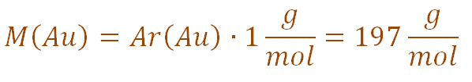
Моларна маса за молекуле једнака је Мr g/mol 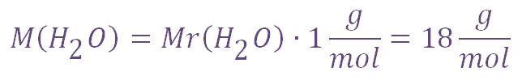

Пример
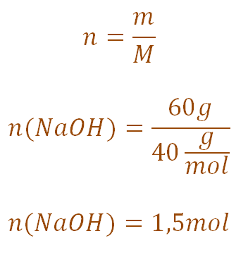

**Закон одржања масе(Лавоазје-Ломоносов)закон-Укупна маса реактаната,једнака је укупној маси производа реакције

** Закон Сталних односа маса(Прустов) закон : Елементи се једине у једињењу у сталном односу маса која се изражава у виду малих целих бројева (К₂О)пример 1 и вода пример 2
К₂О H₂О
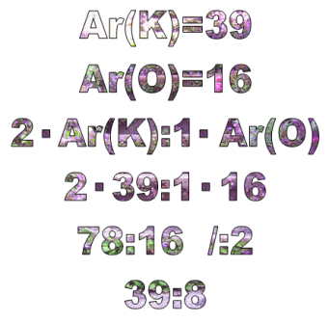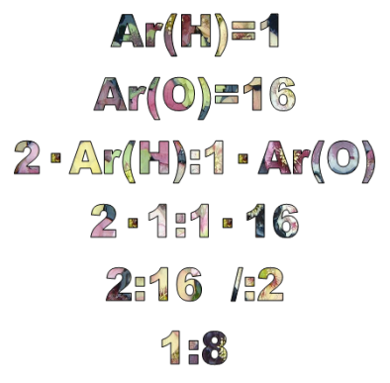

**Стехиометрија(израчунавање на основу хемијске једначине)
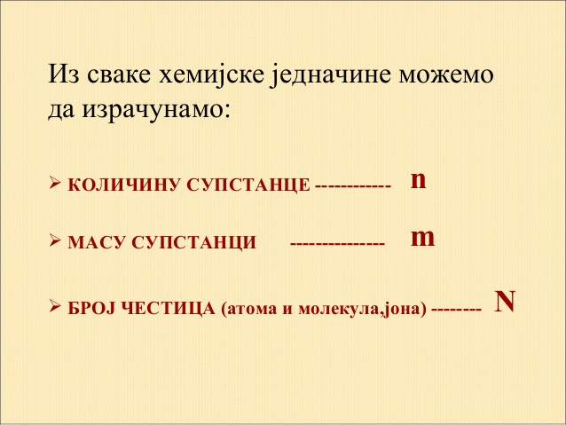
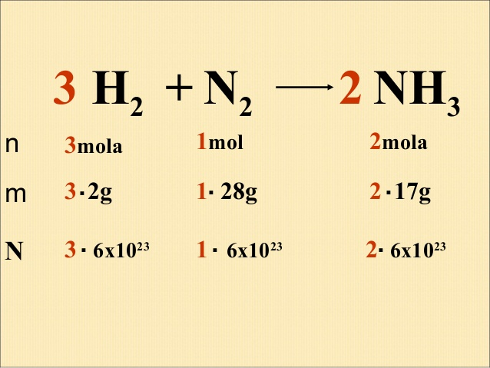

Осми разред
-Оксидација-реакција са кисеоником
-кисели оксиди-оксиди неметала
-базни оксиди оксиди метала
Неутрални оксиди:CO , CO2 , N2O-азот субоксид (смешљиви гас,као анестезија)
-оксиди-елемент и кисеоник
-Алатропске модификације-Различити облици елемнта у природи (кисеоник-озон)
Угљеник: графит,дијамант,фулерен ; сумпор-ромбични и моноклинични
-Легуре- хомогене мешавине метала или метала и неметала (челик-гвожђе и угљеник ; бронза-бакар и калај , месинг –бакар и цинк ,дуралуминијум-алуминијум и други метали , амалгами-жива и други метали)
-Корозија-пропадање метала под утицајем гасова и влаге из ваздуха
Класе неорганских једињења
-оксиди-Елемент и кисеон
-Al₂O₃-корунд (сафир,смарагд,рубин,топаз)

-киселине (промена плавог лакмуса у црвени)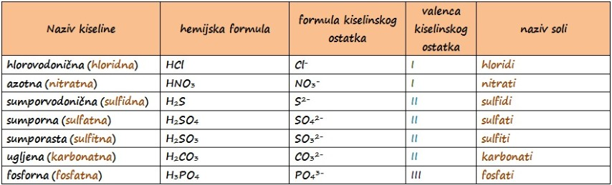
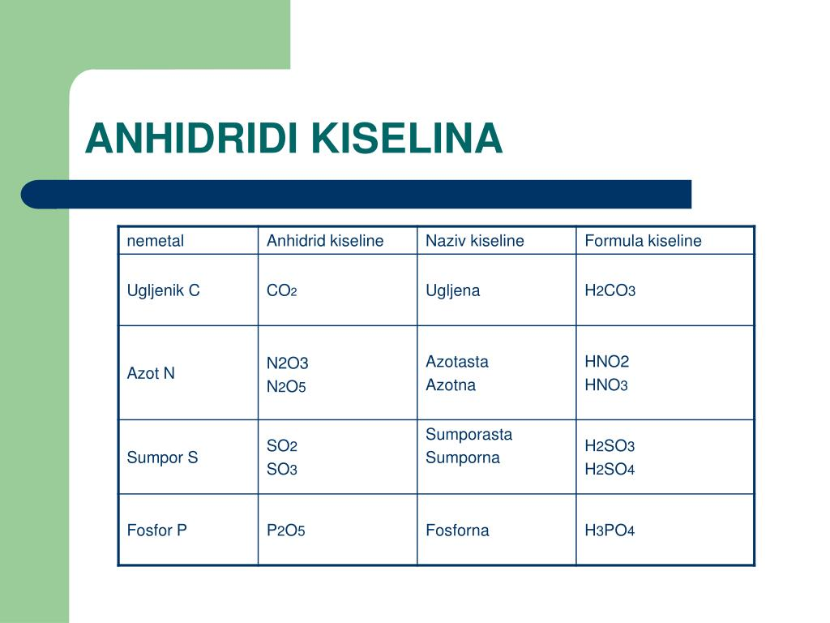
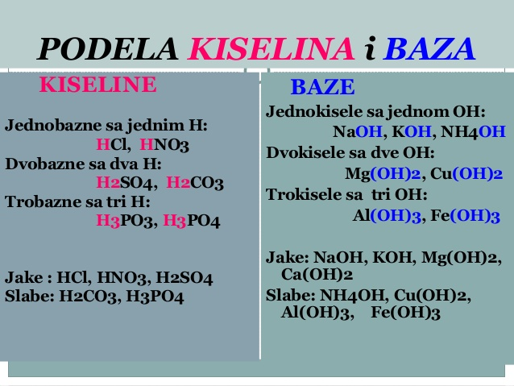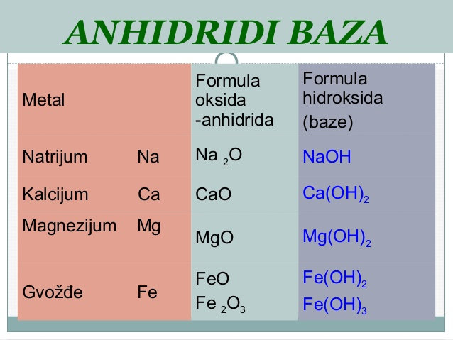

Базе(хидроксиди)-промена црвеног лакмуса у плаво
Натријум хидроксид-љута,масна,каустична сода ; Ca(OH)2-гашени креч(кречење)

-Соли
-Супституција-реакција замене метал +киселина→со +водоник
-неутрализација- киселина +база→ со +вода
-двострука измена –реакција две соли

1. неутралне NaCl 2.Киселе NaHCO3 3.Базне Ca(OH)Cl
NaCl-натријум хлорид( кух.со,камена со)-зачин,конзерванс
CaCO3-калцијум карбонат (кречњак,креда,мермер)-грађевинарство
CaSO4 *2H2O-калцијумсулфат дихидрат(гипс)-медицина,грађевинарство,вајарство
CuSO4*5H2O Бакар(II) сулфат пентахидрат(плави камен)-заштита винове лозе
NaHCO3 натријум хидроген карбонат (сода бикарбона)-прашак за пециво
NaNO3 натријум нитрат(чилска шалитра)-као ђубриво
CaO-живи креч HCl-желудачна киселина
Употреба неорганских супстанци
-кисеоник-болнице,за сагоревање,тежи од ваздуха
-водоник-ракетно гориво,погонско гориво,обрада метала,метеоролошки балони
-азот(инертан)-конзервирање намирница,у сијалицама
-сумпор-шибице,барут
-хлор-хлорисање воде
-угљен диоксид-гашење пожара,газирање пића,тежи од ваздуха
-графит-електроде,оловке
-дијамант-сечење стакла,накит
-сумпор диоксид-бељење тканина,дезинфекција винских буради
-Сумпорна киселина-акумулатори
-амонијак-пластика,експлозив,за чишћење
-алуминијум-фолије,лименке -бакар-жице,посуђе
-Електролитичка дисоцијација-разлагање киселина,база и соли водом на јоне
-Електролити-водени раствори или растопи који проводе струју
Неелектролити-водени раствори који не проводе струју(дестилована вода,раствор шећера,алкохол)

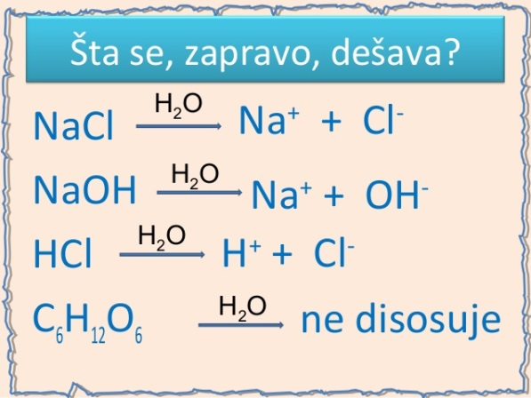
pH мера киселости раствора (1-14)
pH=7 неутрална средина (H⁺=OH⁻)
pH >7 базна (H⁺<OH⁻)
pH< 7 кисела (H⁺>OH⁻)
Базе и метали (Na,Ca;K,Mg) повећавају pH : киселине и кисели оксиди у води смањују pH
Органска хемија
-Хемија угљениковог атома, C-увек има валенцу 4
-Биогени елементи-граде живи свет(C,H,O,N.S,P)
-Угљоводоници-угљеник и водоник
-ациклични-отворена структура (раван и разгранат низ) циклични(затворена структура)
Угљоводоник | Општа формула | Функц.група | наставак | Специфична реакција
Алкан | CnH2n+2 | Проста | ан | Супституција(замена)
Алкен | CnH2n | Двострука | ен | Адиција(додавање)
Алкин | CnH2n-2 | трострука | ин | Адиција
Агрегатно стање: до 4 гас, од 5-17 течно, преко чврсто
Налажење у горивима
-Сагоревање реакција са кисеоником добијају се угљен диоксид и вода
-Непотпуно сагоревање –добијају се угљен моноксид ,некада и угљеник
-Полимеризација спајање истих или различитих молекула у полимер-настају пластичне масе из нафте
PVC-столарија, полиетилен-флаше,кесе, тефлон-тигањи,посуђе ,
-ацетилен(етин) за аутогено заваривање
Изомери-једињења са истиом молекулском,а различитом структурном формулом и својствима
Изомерија је појава- изомерија низа и положаја
-раван низ има ознаку n
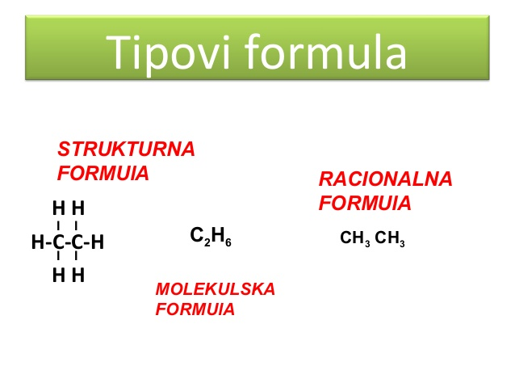
Ароматични (Арени)-добили по мирису-бензен C6H6
-Нафта-Бензин,рафинеријски гас(домаћинство),керозин(авиони), дизел(аутомобили,камиони,трактори),асфалт(путеви),парафин(свеће)
Органска једињења са кисеоником(C,H,O)
Назив | Општа формула | Функц.група | наставак
Алкохол | CnH2n+1OH  (R-OH) | хидроксилна OH | ол
Алдехид | R-CHO | алде хидна CHO | ал
Кетон | RCOR | кетоCOR | он
Карбоксилна киселина | R-COOH | карбоксилнаCOOH | Ска киселина
естар | R-COOR | естарскаCOOR | Остатак алкохола-со киселине
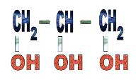 -Глицерол-козметика,динамит (3 хидроксилне групе) 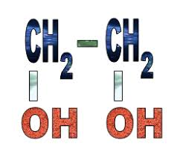-Гликол-антифриз
Карбонилна једињења су алдехиди и кетони C=О карбонилна група
-Формалдехид-метанал ( за чување биолошких препарата)
-метанол –отрован етанол-пића,дезинфекционо средство
-ацетон(пропанон)-растварач
-Сирћетна-конзерванс,зачин
-Естри-вештачке ароме
-Естерификација реакција киселина и алкохола (нитроглицерин,масти и уља)
-Хидролиза-разлагање водом
-Хидратација-адиција водом
-Хидрогенизација-адиција са водоником
Блага оксидација са КМnО4 или К2Cr2О7- примарни алкохоли дају алдехиде,а секундарни кетоне
-Оксидација етанола-алко теста
-Алкохолно врење-добијање етанола из шећера
-Дехидратација –одузимање воде
-Више масне киселине:олеинска(течна,незасићена), палмитинска и стеаринска( засићена,чврста)
ОлеинскаCH₃(CH₂)₇CH=CH(CH2)₇COOH ; палмитинска CH₃(CH2)₁₄COOH ;
стеаринска CH₃(CH2)₁₄COOH
Биолошки важна једињења
-Сапонификација- реакција триацилглицерола и натријум хидроксида-сапуни
-Сапуни су соли виших масних киселина и триацилглицерола
Угљени хидрати
1.Алдозе (алдехидна група)
2. Кетозе (кето група)
Према броју угљеникових атома: триозе -3 , тетрозе-4 ,пентозе-5, хексозе-6
Подела према сложености:
1.Моносахариди –не разлажу се,редукујући шећери,доказују се Фелинговим или Толенсовим реагенсом (глукоза-грожђани шећер , фруктоза-воћни шећер) то су полихидроксилни алдехиди и кетони. Функционална група је хидроксилна и алдехидна или кето група
-Глукоза у крви човека,грожђу-алдохексоза C₆H₁₂O₆
-Фруктоза-кетохексоза C₆H₁₂O₆
Моносахариди | Дисахариди | Полисахариди
глукоза-грожђани шећер C₆H₁₂O₆ | Сахароза-тршчани шећер C₁₂H₂₂O₁₁  Глукоза и фруктоза | Скроб-кромпир,банане,брашно  (C₆H₁₀O₅)n  Из глукозе  резервна храна биљкама
фруктоза-воћни шећер) C₆H₁₂O₆ | Лактоза-млечни –шећер у млеку C₁₂H₂₂O₁₁  глукоза и галактоза | Целулоза-памук,кора воћа,поврћа  (C₆H₁₀O₅)n Из глукозе Нерастворна у води  Градивна улога
Гликоген-човек,јетра и мишићи
(C₆H₁₀O₅)n Из глукозе
Резервна храна човека

Хидролиза сахарозе C₁₂H₂₂O₁₁ + H₂O→ C₆H₁₂O₆ + C₆H₁₂O₆
Протеини и амино киселине (садржеC,H,O,N)
-Општа формула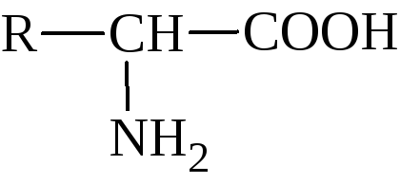Функционалне групе:амино (NH2) и карбоксилна(COOH)
-алфа амино киселине или протеинске (20)
-есенцијалне амино киселине-организам не може да ствара,уносе се храном
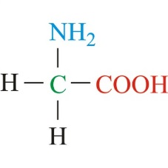Глицин(2амино сирћетна кис) 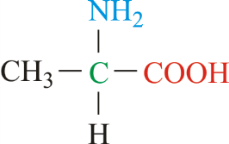Аланин

Грађење пептидне везе(реакција између амино групе једне амино киселине и карбоксилне групе друге амино киселине, ствара се пептидна веза и вода)
Граде се пептиди: дипептид 2 амино киселине и 1 молекул воде (увек 1 молекул воде мање)
Протеини су полипептиди(из великог броја α амино киселина)
Пептидна веза је CO-NH
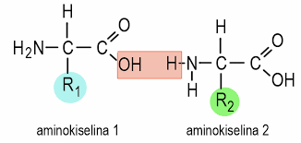
Денатурација (коагулација) је уништавање функције протеина са aлкохолом,тешким металима,киселинама,базама (кување јаја,печење меса,прављење сира)
Ензими су биолошки катализатори
-Катализатори су супстанце које убрзавају хемијске реакције
-Индикатори су супстанце које у присуству других супстанци мењају боју
-Протеини се налазе :месо,млеко,јаја,махунарке(пасуљ,грашак,сочиво),соја,риба

Протеини
Фибриларни(влакнасти)

-градивна улога
-кератин-нокти,рогови животиња
Колаген-кожа
Еластин-кожа
Глобуларни(лоптасти)

Сложене грађе ,улога.
-транспортна-хемоглобин
-заштитна-имуноглобулини
-регулаторска-ензими
Структура протеина-примарна,секундарна,терцијарна и кватернарна

Витамини-органска једињења неопходна за живот
Витамини растворни у води | налажење | улога | недостатак
C(це)-аскорбинска киселина | Лимун,грејпфрут,поморанџе,паприка,першун итд. | Имунитет,боља апсорпција фвожђа | Скорбут-испадање зуба
B(бе) група | Квасац,житарице,грашак,јаја,зелено поврће,пиринач | Нерви,синтеза црввених крвних зрнаца,кожа... | Анемија  Болести коже
Витамини растворни у уљима | налажење | улога | недостатак
A | Шаргарепа,бундева,жута паприка,диња,кајсија,риба | Вид,здравње коже | Кокошје(ноћно слепило)
D (де) | Рибље уље,разне врсте рибе,жуманце,путер | Кости ,зуби,мишићи | Рахитис
E-токоферол | Разне врсте уља,кикирики,орах,лешник,клице житарица | Спречава оксидације у организму
K | Зелено поврће,изнутрице | Утиче на процес згрушавања крви

**Авитаминоза- ако се не уноси потребна доза витамина
** Хипервитаминоза-превелике количине витамина

